Приложение 1
«На выполнение геологических изысканий для выполнения проекта фундамента котельных на территории ООО «ЗМЗ»»

Расположение скважин для водогрейной котельной: (три штуки) нагрузка от котельной (размер 12,х3,4 м) 28,3тонны, дымовая труба 2,5 тонны
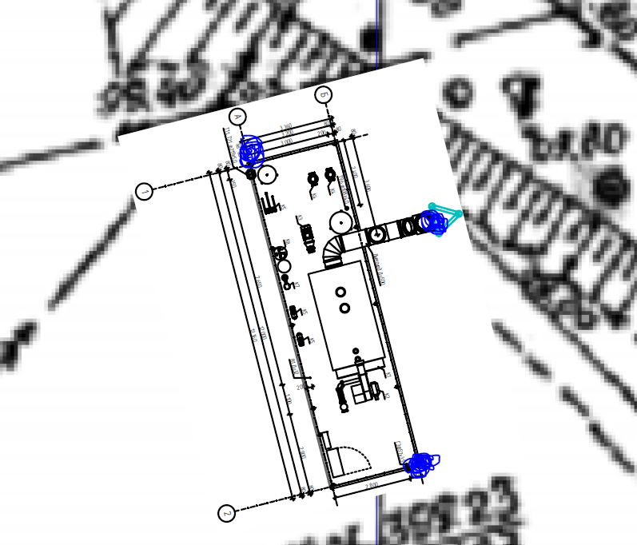
Расположение скважин для паровой котельной (пять штук) . По углам и под трубу, нагрузка от котельной (размер 16х12м) 120тонн, дымовая труба 3 тонны.
